北巴传媒广告分公司业务管理平台项目

（二期）

测试计划

版本：V1.1

杭州盘陀科技有限公司 技术部

2019/05/17

修订记录

|  |  |  |  |  |
| --- | --- | --- | --- | --- |
| **日期** | **修订版本** | **修改章节** | **描述** | **修订人** |
| 2019-05-11 | 1.0 |  | 初始版本 | 姚秋杰 |
| 2019-05-17 | 1.1 |  | 设置测试计划 | 商玲 |
|  |  |  |  |  |
|  |  |  |  |  |
|  |  |  |  |  |
|  |  |  |  |  |

目录

第1章 引言 5

1.1 编写目的 5

1.2 项目背景 5

1.3 参考资料 5

1.4 术语定义 5

第2章 测试概述 7

2.1 测试目标 7

2.2 测试方法 7

2.2.1 功能测试 7

2.2.2 性能测试 8

2.2.3 安全测试 8

2.2.4 稳定性测试 8

2.2.5 压力测试 8

2.2.6 用户界面(UI)测试 8

2.3 测试工具 8

2.3.1 测试工具 8

2.4 测试环境 9

2.4.1 硬件环境配置 9

2.4.2 软件环境配置 9

2.5 风险及规避措施 10

2.6 缺陷管理 10

2.6.1 缺陷报告流程图 11

2.6.2 流程说明 11

2.7 测试实施步骤 11

2.8 测试暂停及恢复条件 12

第3章 测试内容 13

3.1 功能测试 13

3.2 性能测试 13

3.3 安全测试 14

3.4 稳定性测试 14

3.5 压力测试 14

3.6 用户界面(UI)测试 14

第4章 测试安排 15

4.1 测试人力资源 15

4.2 测试时间 15

4.3 测试通过标准 15

4.4 问题等级分类 15

# 引言

## 编写目的

本次报告为北巴传媒广告分公司业务管理平台二期测试报告，根据北巴传媒广告分公司业务管理平台基本功能用例，测试用例通过率，缺陷数分析测试结果，描述该版本是否符合需求说明书，是否达到发布要求。

## 项目背景

由于时间关系及2018年北巴广告业务机构的调整，北巴传媒广告分公司业务管理平台一期没有覆盖媒体实施部分（上下刊管理），没有形成全业务的闭环覆盖，也就无法对媒体实施（上下刊，设计等）进行进一步优化，媒体实施是整个业务流程的重要组成部分，实施移动化，实时化信息管理，智能图像识别，可以减少很多重复劳动，很大提升整个流程效率，和数据一致性，及时性；同时，一期数据报表智能分析部分也还有很大提升空间，这些都是把平台推向整个行业，服务行业，引领公交媒体发展，最终形成户外媒体行业垂直平台不可或缺的环节。二期将完成这些扩展任务，完成上下刊管理的流程信息化，增加了APP记录施工上下刊，从而，实现整个车身广告管理全流程信息化的目标。

北巴传媒广告分公司业务管理平台生产环境是部署在北巴私有云服务器上，本次测试环境也是在北巴私有云服务器上，配置与生产环境一致。

## 参考资料

测试计划基于以下材料编写：

1. 《需求规格说明书》

2. 《概要设计说明书》

3. 《详细设计说明书》

4. 《数据库设计说明书》

5. 《测试用例》

## 术语定义

公交媒体：本系统中是指公交车身广告位；  
上刊：往公交车身张贴广告的过程；  
下刊：从公交车身去除广告的过程；  
补刊：由于某种原因（车辆保修，线路调整等），需要补偿刊期的过程；  
刊期：是指广告发布的周期，一般以月为单位；  
报审：审批合同的流程；  
空媒体：没有任何广告的公交车身；  
订单：是指一个合同里一条线路的上刊信息；如果一个合同含多条线路，就会包含多个订单；  
线路在刊率：某条线路全部车辆有广告的天数和/全部天数*总车辆数；

# 测试概述

## 测试目标

验证北巴传媒广告分公司业务管理平台二期功能是否符合需求，各项性能是否达标，是否符合交付条件。

## 测试方法

### 功能测试

测试用例包含系统实现的所有功能，其中重点功能包括:

1. 上刊管理
2. 下刊管理
3. 返修管理
4. 检查管理
5. 巡检管理
6. 车辆跟踪
7. 问题反馈
8. 结算管理
9. 统计报表
10. 基础信息管理
11. 用户管理
12. 物料管理
13. 图像处理与智能识别
14. 办公助手
15. 设计审核单
16. 合同管理拓展
17. 媒介新增功能
18. 纸质材料的信息化
19. 手机APP开发

### 性能测试

|  |  |  |
| --- | --- | --- |
| **测试项目** | **测试结果** | **指标解释** |
| 功能页面弹出平均时长 | < 3秒 |  |
| 报表导出时长 | < 10秒 |  |

### 安全测试

北巴传媒广告分公司业务管理平台二期使用Ukey登录系统。需验证用户账号和密码泄露情况下，平台能否被登录，数据是否会被获取。

### 稳定性测试

给服务器加载一定的业务压力，让北巴传媒广告分公司业务管理平台二期持续运行7x24小时，检测系统是否能够稳定运行。

### 压力测试

需要验证北巴传媒广告分公司业务管理平台二期在最大并发数下，能否正常响应，服务器各项负载指标是否在正常范围内。

### 用户界面(UI)测试

1．操作相关提示信息的正确性、一致性、可理解性

2．界面简洁直观，风格统一

## 测试工具

### 测试工具

|  |  |  |  |
| --- | --- | --- | --- |
| **用途** | **工具** | **生产厂商/自产** | **版本** |
| 使用管理平台 | PC版本Chrome浏览器 | Google | 66.0.3359.181 |
| 使用手机APP测试 | iPhone X | Apple | iOS版本 12.3.1 |
| 使用手机APP测试 | 魅族16 | 魅族 | 安卓8.0 |
| 查看系统CPU/ MEM 资源负载 | htop | opensource | 2.0.1 |
| Http性能测试工具 | ab | opensource | 2.3 |
| 压力测试工具 | Apache JMeter | Opensource | 4.0 |

## 测试环境

### 硬件环境配置

硬件环境配置表

|  |  |  |  |
| --- | --- | --- | --- |
| **名称** | **配置/详细信息** | **数量** | **IP** |
| 业务管理平台 | Ubuntu16.04  Intel(R) Xeon(R) CPU E5-2620 v4 @ 2.10GHz X2，  内存32GB，SSD 960G X 4 | 2 | 10.115.3.200  10.115.3.201 |
| 数据库 | Ubuntu18.04，  Intel(R) Xeon(R) Silver 4110 CPU @ 2.10GHz X 2，  内存 32G，SSD 960G X 4 | 2 | 10.115.3.205  10.115.3.206 |

### 软件环境配置

软件环境配置表

|  |  |  |  |
| --- | --- | --- | --- |
| **序号** | **软件名称** | **所在服务器** | **部署路径** |
| 1 | 业务管理平台 | 10.115.3.200 | /opt/tomcat7/adbus |
| 2 | 业务管理平台 | 10.115.3.201 | /opt/tomcat7/adbus |

## 风险及规避措施

风险1、没有详细设计说明书

解决方案：测试人员要在开发阶段对相关设计及需求文档进行分析，对大体模块功能进行分类，分析业务逻辑，在不清楚的地方及时与开发人员沟通。

风险2、没有统一的界面设计规范

解决方案：与项目负责人确认测试标准。

风险3、所有模块开发没有统一设计，开发人员有自己的设计方式

解决方案：与项目负责人确认标准方式，与标准方式不一致的地方全部以BUG形式提交。

风险4、需求变更开发

解决方案：建议将需求变更形成文档，对没有文档的需求变更，在测试过程中发现及时与开发负责人确认，并存档相关变更文档。

风险5、人力资源

解决方案：保证稳定的人员安排。

风险6、硬件资源

解决方案：事先分析测试所需硬件资源，及时申请，保证测试工作顺利进行。

风险7、版本控制;

解决方案：严格控制版本，BUG以版本为单位进行提交。在测试过程中及BUG确认阶段禁止任何代码更新。

风险8、测试时间不足。

解决方案：动员测试人员完成测试任务，必要时，应给予相应物质奖励。

## 缺陷管理

### 缺陷报告流程图

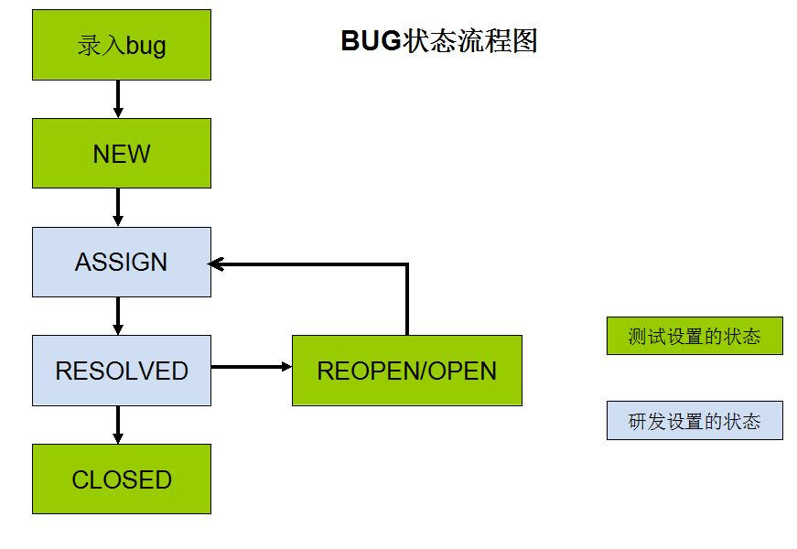

### 流程说明

1. 测试人员测试过程中发现缺陷，在缺陷系统中录入缺陷，设置相应的严重等级、所属模块。
2. 研发人员根据缺陷的模块，指派给相应的负责人。
3. 研发修正缺陷，把状态设置为解决。
4. 测试人员重新验证缺陷，如果已经修正，则关闭缺陷；如果没有，则重新打开缺陷。

## 测试实施步骤

1）制定测试计划，按照测试计划完成测试  
2）根据需求分析文档和设计文档，设计测试用例

3）搭建测试环境

4）实施测试

5）管理测试时发现的缺陷

6）测试完成后（发现的缺陷修正完），制作测试报告

## 测试暂停及恢复条件

测试过程中遇到以下情况，应暂停或者终止测试：

1、软件项目需要暂停开发并进行调整时，测试应随之暂停，并备份暂停点的测试数据。

2、软件项目在开发的生命周期内出现重大估算、进度的偏差，需要暂停或终止时，测试应随之暂停或终止，并备份暂停或终止点的测试数据

# 测试内容

## 功能测试

测试用例包含系统实现的所有功能，其中重点功能包括:

1. 上刊管理
2. 下刊管理
3. 返修管理
4. 检查管理
5. 巡检管理
6. 车辆跟踪
7. 问题反馈
8. 结算管理
9. 统计报表
10. 基础信息管理
11. 用户管理
12. 物料管理
13. 图像处理与智能识别
14. 办公助手
15. 设计审核单
16. 合同管理拓展
17. 媒介新增功能
18. 纸质材料的信息化
19. 手机APP开发

## 性能测试

|  |  |  |
| --- | --- | --- |
| **测试项目** | **测试结果** | **指标解释** |
| 功能页面弹出平均时长 | < 3秒 |  |
| 报表导出时长 | < 10秒 |  |

## 安全测试

北巴传媒广告分公司业务管理平台二期使用Ukey登录系统。需验证用户账号和密码泄露情况下，平台能否被登录，数据是否会被获取。

## 稳定性测试

给服务器加载一定的业务压力，让北巴传媒广告分公司业务管理平台二期持续运行7x24小时，检测系统是否能够稳定运行。

## 压力测试

需要验证北巴传媒广告分公司业务管理平台二期在最大并发数下，能否正常响应，服务器各项负载指标是否在正常范围内。

## 用户界面(UI)测试

1．操作相关提示信息的正确性、一致性、可理解性

2．界面简洁直观，风格统一

# 测试安排

## 测试人力资源

|  |  |  |  |  |
| --- | --- | --- | --- | --- |
| **测试项目** | **计划开始日期** | **计划完成日期** | **相关测试负责人** | **备注** |
| 各功能模块独立测试 | 2019-6-3 | 2019-6-20 | 各模块负责人 |  |
| 集成测试 | 2019-6-21 | 2019-6-26 | 姚秋杰 |  |
| 性能测试 | 2019-6-27 | 2019-6-28 | 潘兴华 |  |

## 测试时间

|  |  |  |  |
| --- | --- | --- | --- |
| **测试活动** | **计划开始日期** | **实际开始日期** | **结束日期** |
| 功能模块独立测试 | 2019-6-3 | 2019-6-3 | 2019-6-20 |
| 集成测试 | 2019-6-21 | 2019-6-21 | 2019-6-26 |
| 性能测试 | 2019-6-27 | 2019-6-27 | 2019-6-28 |

## 测试通过标准

1、需求规格说明书中定义的所有功能已全部实现，性能指标全部达到要求。

2、所有测试项没有残余的错误。

3、需求规格说明书、设计文档和编码实现一致。

4、[验收测试](https://www.baidu.com/s?wd=%E9%AA%8C%E6%94%B6%E6%B5%8B%E8%AF%95&tn=SE_PcZhidaonwhc_ngpagmjz&rsv_dl=gh_pc_zhidao)工件齐全（[测试计划](https://www.baidu.com/s?wd=%E6%B5%8B%E8%AF%95%E8%AE%A1%E5%88%92&tn=SE_PcZhidaonwhc_ngpagmjz&rsv_dl=gh_pc_zhidao)，[测试用例](https://www.baidu.com/s?wd=%E6%B5%8B%E8%AF%95%E7%94%A8%E4%BE%8B&tn=SE_PcZhidaonwhc_ngpagmjz&rsv_dl=gh_pc_zhidao)，测试报告）

## 问题等级分类

**P1 严重缺陷 应用系统崩溃或系统资源使用严重不足：**  
1、   系统停机（含软件、硬件）或非法退出，且无法通过重启恢复；  
2、   系统死循环；  
3、   数据库发生死锁或程序原因导致数据库断连；  
4、   系统关键性能不达标。  
5、   数据通讯错误或接口不通  
6、   错误操作导致程序中断  
**P2 较严重缺陷 系统因软件严重缺陷导致下列问题：**1、   重要交易无法正常使用、功能不符合用户需求；  
2、   重要计算错误；  
3、   业务流程错误或不完整；  
4、   使用某交易导致业务数据紊乱或丢失；  
5、   业务数据保存不完整或无法保存到数据库。  
6、   周边接口出现故障（需考虑接口时效/数量等综合情况）；  
7、   服务程序频繁需要重启（每天2次或以上）；  
8、   批处理报错中断导致业务无法正常开展。  
9、   前端未合理控制并发或连续点击动作，导致后台服务无法及时响应。  
10、在产品声明支持的不同平台下，出现部分重要交易无法使用或错误。

**P3 一般性缺陷 系统因软件一般缺陷导致下列问题：**  
1、   部分交易使用存在问题，不影响业务继续开展，但造成使用障碍。  
2、   初始化未满足客户要求或初始化错误  
3、   功能点能实现，但结果错误；  
4、   数据长度不一致；  
5、   无数据有效性检查或检查不合理；  
6、   数据来源不正确；  
7、   显示/打印的内容或格式错误；  
8、   删除操作不给提示；  
9、   个别交易系统反应时间超出正常合理时间范围  
10、日志记录信息不正确或应记录而未记录  
11、在产品声明支持的不同平台下，出现部分一般交易无法使用或错误。

**P4 较小缺陷 系统因软件操作不便方面缺陷：**  
1、   系统某些查询、打印等实时性要求不高的辅助功能无法正常使用；  
2、   界面错误  
3、   菜单布局错误或不合理  
4、   焦点控制不合理或不全面；  
5、   光标,滚动条定位错误；  
6、   辅助说明描述不准确或不清楚；  
7、   提示窗口描述不准确或不清楚；  
8、   日志信息不够完整或不清晰，影响问题诊断或分析的；  
**P5 其他缺陷 系统辅助功能缺陷：**  
1、   缺少产品使用、帮助文档、系统安装或配置方面需要信息；  
2、   联机帮助、脱机手册与实际系统不匹配  
3、   系统版本说明不正确；  
4、   长时间操作未给用户进度提示；  
5、   提示说明未采用行业规范语言；  
6、   显示格式不规范  
7、   界面不整齐  
8、   软件界面、菜单位置、工具条位置、相应提示不美观，但不影响使用

P6 建议、优化类 建议优化类